Ovládanie robota pomocou gyroskopu
Názov aktivity: | Ovládanie robota pomocou gyroskopu
Cieľová skupina: | 7., 8., príp. 9. ročník ZŠ
Čas: | 45 min
Ciele: | Žiak dokáže vytvoriť program, ktorý bude ovládať robota pomocou zabudovaného gyroskopu v mobile
Príprava, učebné pomôcky: | Súprava Phiro Pro; mobilná aplikácia Pocket Code
Priebeh aktivity: | Naprogramuj robota tak, aby sa pohyboval bez tlačidiel, len za pomoci náklonu mobilného telefónu, príp. tabletu. Náklon sa po anglicky nazýva inclination.  Žiak pracuje najmä s podmienkami. Pri náklone mobilného telefónu sa robot pohybuje tým smerom, ktorým je naklonený mobilný telefón.  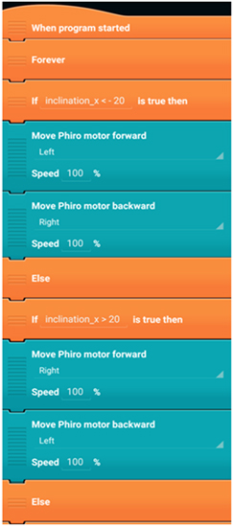  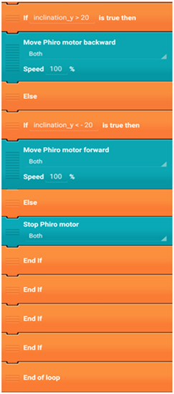  Výsledný program:  Obrázok 6 Ukážka programu v Pocket Code [3]

